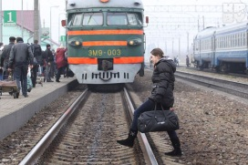 | Переходить через пути нужно только по мосту или специальным настилам!
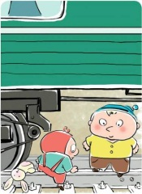 | Не подлезайте под вагоны! Не перелезайте через автосцепки!
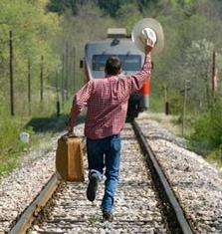 | Не заскакивайте в вагон отходящего поезда!
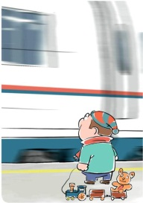 | Не подходи к вагону до полной остановки поезда!
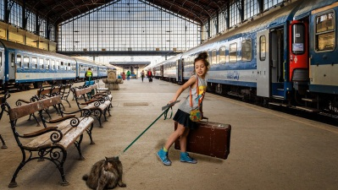 | На вокзале дети могут находиться только под наблюдением взрослых, маленьких детей нужно держать за руку!
 | Не прыгай с пассажирской платформы на железнодорожные пути!
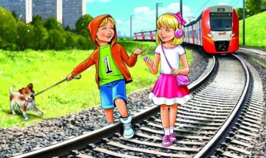 | Сними наушники и капюшон вблизи железной дороги! Они мешают заметить поезд!

